

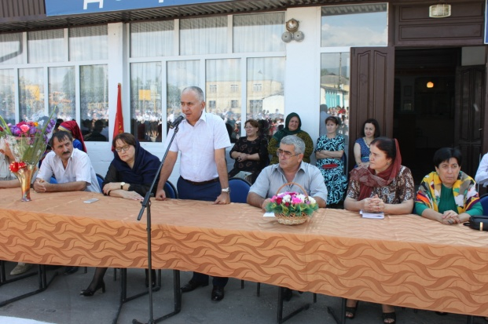Таманкадиуб дурхlнала дуцlрумла каникулти. Сагадан бехlкабихьиб школабазиб белчlудила сагаси дус. Иличи саби дурхlни, дурхlнала бегlти ца гlяхlил хlядуркабиуб, сагати палтар-кьяш, хlяжатти белкl-белчlла ваяхl тlалабдариб ва школабази гьуни буциб. Дуцlрум лехlкахъибти школабанира бучlантас чула унзурби дягlули гьаргдариб. Школабазир гlяхlцад ремонтла хlянчи дурадеркlиб, школабазир бучlантас белгити дарсдешуни диахъуб. Бучlанти ургаб бахъал бирар каникулти анцlдукьи школализи башес гьалакти, халаси разидешличил башар школализи бегl гьалаб бехlбирхьути биштlати, къугъати вавнала халубачилти илди чула бегlтани, хала бегlтани бикули бирар.

Цаибти зянкъла байрамличи нуша Сергокъалала С.Гlябдуллаевла уличилси лицейзи гьардакlира. Марлирагу, азир рангла вавнала авлахъличи мешулири, кьалли, азбар ил бархlилизиб.

Байрамласи линейка абхьиб ва бузахъи лицейла директорла бяркъла шайчирси заместитель **И.М-С.Гlябдуряхlимовани**. Илини цалабикибти лебилра багьудлумала Бархlиличил мубаракбариб, дахъал гlяхlдешуни далгун. Илав лицейла директор **И.Р. Мяхlяммадов** гъайухъун. Лицейла учительтани ва бучlантани шалгlеббухъунси белчlудила дуслизир диахъубти сархибдешуначила буриб.

- "Нушала сагаси школа" бикlуси проект бетурхахъули, лицейлизиб гьаннала заманала технологияби пайдаладирули, асарчебси хlянчи бетурхули саби. Лицейзиб бузути 50% кьадар учительтани чула бузерилизир сагати технологияби пайдаладирули сари, - буриб илини сунела гъайлизиб.

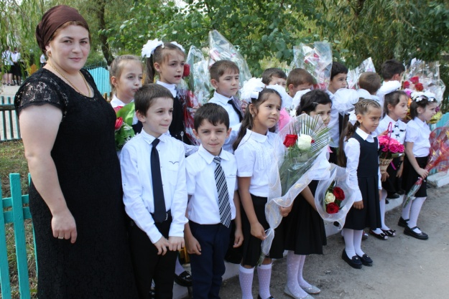Лицейзир сархибдешуни диахъес икьалабиру бучlантала бегlтани, гьайгьай районна гьуни чебиахъути хlянчизартани. Гlергъити дусмазир лицейлизир белгити дарсдешуни кадикиб. Илди диахъес биалли нушаб халаси кумек бариб районна Бекl **М.А.Гlямаровли** - викlи ил сунела гъайлизив.

Дахъал гlяхlти гъай, насихlятуни дуриб бучlантас ва учительтас илав гъайухъунси ДР-ла Бекlла ва Правительствола шайзивадси Уполномоченный, ДР-ла шила хозяйствола министрла заместитель **Гlялиев Шамиль Хlямзатовичлира**.

Лицейла учительти, бучlанти ва лебилра цалабикибти багьудлумала байрамличил мубаракбирули илаб илкьяйдали гъайбухъун: районна дурхlнала пагьмуртала Юртла директор **Гl. Кьагьирова**, районна ветерантала ва халатала Советунала председатель **З. Гlямаров**, Сергокъалала шила Администрацияла бекl **З. Мяхlяммадова**.

Шадлихъла линейкаличиб Россияла гимн зайбухъун, бегlлара биштlатани назмурти делчlун, районна пагьмуртала Юртла делхъчибани делхъани дариб.

Зайдухъун бучlантас цаибти зянкъ. Илди зянкъли лебилра бучlанти чучи чумал баз хlерти, ремонтдарили далкьаахъурти классунази жибариб. Нушаб биалли лебилра бучlантас гlяхlси арадеш, белчlудилизир сархибдешуни, бекlла чедиб умуси зак, кьяшмаубси ванзаличиб паргъатдеш диубли дигулра.

***З.Бяхlямадова***

***Суратлизиб: Цаибти зянкъла байрамличиб***

***Суратуни Д-Хl. Даудовли касибти сари***



Августла 25-личиб учительтала конференция таманбиубли гlергъи, Администрацияла заседаниебала заллизиб районна багьудила учреждениебала руководительтала декlарли совещание дураберкlиб. Иличи цалабикибтачи дугьарилзули, районна багьудила Управлениела начальник **Х.Н.Гlисаевани** буриб иш белчlудила сагаси дус дурадуркlути ва дирути далдуцуначибли нушала хlушачилси лебгlеб давлачебсили бирар.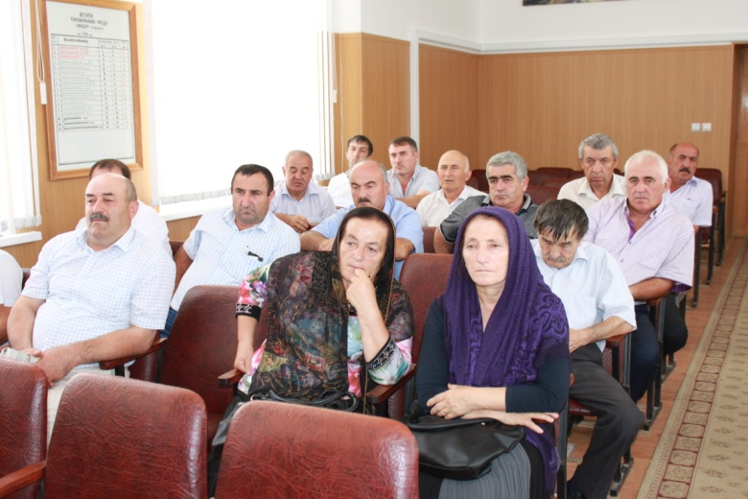 - Нуша багьудила учреждениебази хапли хабарагарли дашес, хlушачи чекадизурдеш имцlадарес асубирар, илкьяйдали хlушаб методикалашалси кумекра гlеббиахъехlе, - буриб илини.

Совещаниеличив гъайухъунси районна Бекlла заместитель **З.Б. Гlумаровли** гьаланачи багьудила учреждениебала руководительтас белчlудила сагаси дусличи багьудила учреждениеби заманаличир хlядурдарни багьандан баркалла багьахъур. Илини илкьяйдали дархьли ва заманаличир сайтани дирцlахъес хlяжатли биъниличилара гьанбушиб. Дацlли калунти сайтаначи ДР-ла Правительстволи бугаси пикри бяхlчииули саби, сенахlенну илдас дахъал харжани дарибти диъни багьандан. Дурадеркlибти далдуцунала материал суратуначил ил бархlил школабала сайтаначи кадирхьути сари, ил хlянчи нуни чlумаси хlерудилиу касили бирар, - буриб Гlумаровли.

Совещаниеличир руководительтани илкьяйдали чус челукьути декlар-декlарти суалтира ахъдуциб.

**Нушала корр.**



ГКУ РД ЦЗН в МО "Сергокалинский район" сообщает, что, в рамках реализации Соглашения между Правительством Республики Дагестан и Северо - Кавказским филиалом АО "Федеральная пассажирская компания", Министерство транспорта, энергетики и связи Республики Дагестан объявляет о наборе желающих трудоустроиться из числа жителей республики в возрасте от 20 до 35 лет на должность проводника пассажирского вагона 3 разряда.

Для получения полной информации можете обратиться в ГКУ РД ЦЗН в МО "Сергокалинский район".

**Р.М. Муртузалиев,**

**директор ГКУ РД ЦЗН в МО "Сергокалинский район"**

Дирцути цlедешла ящикуни ва мирхъила гlягlнити ваяхl лер. Илди асес дигуси адам иш адрес хlясибли дугьаизес вирар: Сергокъалала ши, 317 ибил Стрелковая дивизияла кьакьа, 21 ибил юрт, буркьа больницала мякьлаб.

**Тел: 8 965 485 49 51 Мяхlяммад.**

**Антитеррор**

**Почтили память жертв терроризма**

**2 сентября в Сергокалинском районе, в парке, состоялся митинг, посвященный Дню солидарности в борьбе с терроризмом.**

Открывая мероприятие, заместитель Главы района **Зубайру Умаров** сказал: "Ежегодно, 3 сентября в России отмечается День солидарности в борьбе с терроризмом. Эта памятная дата была установлена в 2005 году Федеральным законом "О днях воинской славы России" и связана с трагическими событиями в Беслане в 2004 году, когда боевики захватили одну из городских школ в Северной Осетии. В результате теракта погибли более 300 человек, среди них более 150 детей. Сегодня, вспоминая жертв Беслана и всех террористических актов, а также сотрудников правоохранительных органов нашего района, погибших при выполнении служебного долга, мы едины в своем намерении всеми силами противостоять терроризму, не допустить разрастания этого преступного безумия.

Оперативная обстановка в Сергокалинском районе достаточно контролируема Администрацией и правоохранительными органами. Однако, угрозы разного рода еще существуют, гибнут сотрудники правоохранительных органов и мирные жители. Об этом говорят последние события, которые произошли на территории Сергокалинского района, все вы об этом знаете. В то же время хочется отметить, что Администрация МР "Сергокалинский район", совместно с правоохранительными органами, СОГ №3, проводят большую работу по противодействию религиозно-политическому экстремизму. Мы уже обрели определенный формат проведения этой работы. Активизировали работу общественных организаций, сельских поселений, смогли сформировать неприятие терроризма в сознании сергокалинцев, но есть целый ряд вопросов, которые нам предстоит решить.

Одним из ключевых направлений борьбы с террористическими и экстремистскими проявлениями в общественной среде выступает их профилактика. Особенно важно проведение такой профилактической работы в среде молодежи, так как именно молодежь, в силу различных факторов, является одной из наиболее уязвимых в плане подверженности негативному влиянию разнообразных антисоциальных и криминальных групп".

После выступления З. Умарова участники митинга почтили память всех жертв террористических актов, а также сотрудников правоохранительных органов, погибших при исполнении служебного долга, минутой молчания.

Осуждая преступления, совершаемые против жителей республики и с напутственными словами в адрес подрастающего поколения на мероприятии выступили председатель районного Собрания депутатов **Патимат Аледзиева**, председатель Советов старейшин и ветеранов района **Залимхан Омаров**, директор Централизованной библиотечной системы **Замира Омарова**, заместитель директора по учебно-воспитательной работе Сергокалинского лицея им. **С. Абдуллаева Индира Абдурагимова**.

Активное участие в митинге приняли также учащиеся этого лицея, которые пришли в парк с плакатами в руках, на которых было написано: "СЕРГОКАЛИНЦЫ-ПРОТИВ ТЕРРОРИЗМА!", "ДЕТИ-ПРОТИВ ТЕРРОРА" и иллюстрированными стенгазетами антитеррористической тематики. Лицеисты прочли стихи, в которых выразили свое неприятие к террору, а также благодарность в адрес тех, кто пожертвовал своими жизнями во имя мира и благополучия на нашей земле.

***Наш корр.***

***Фото Д. Даудова***

**Операция**

**“МАК-2016”**

**Согласно указания МВД по РД на территории обслуживания отдела МВД России по Сергокалинскому району с 10 августа по 30 сентября 2016 года проводится второй этап оперативно-профилактической операции "Мак-2016", целью которой является предупреждение и раскрытие преступлений, связанных с незаконным оборотом наркотических средств растительного происхождения.**

В связи с изложенным, руководство отдела полиции просит Вас проверить свои приусадебные и огородные земельные участки и принять меры по уничтожению (выкорчеванию) наркотических растений (конопли и мака). Информируем население Сергокалинского района, что за незаконное культивирование, посев, выращивание сортов конопли, мака или других растений, содержащих наркотические вещества, предусмотрена уголовная и административная ответственность. Также просим родителей несовершеннолетних детей, чтобы проводили работу профилактического характера о недопущении приобретения наркотикосодержащих препаратов и растений.

В случае обнаружения мест произрастания или выращивания конопли, мака, просим Вас сообщить в дежурную часть отдела полиции по тел.: **8 903 498 94 02, 8 928 284 13 02** или обратиться по адресу **с. Сергокала ул. 317-й Стрелковой дивизии, № 14**.

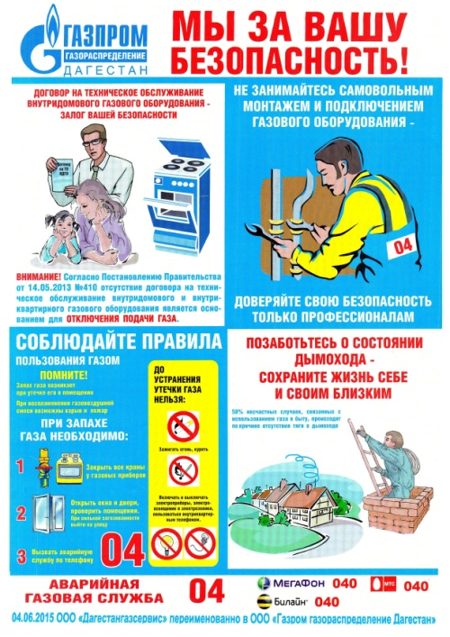

**Прокуратура разъясняет**

***Ответственность водителей за действия, создающие опасность для движения***

Правила дорожного движения Российской Федерации, утвержденные постановлением Правительства Российской Федерации от 23.10.1993 № 1090, запрещают водителю совершать определенные действия, создающие опасность для движения, представляющие угрозу гибели или ранения людей, повреждения транспорта.

Положениями пункта 2.7 этих Правил водителю запрещается:

управлять транспортным средством в состоянии опьянения (алкогольного, наркотического или иного), под воздействием лекарственных препаратов, ухудшающих реакцию и внимание, в болезненном или утомленном состоянии;

передавать управление транспортным средством лицам, находящимся в состоянии опьянения, под воздействием лекарственных препаратов, в болезненном или утомленном состоянии, а также лицам, не имеющим при себе водительского удостоверения на право управления транспортным средством соответствующей категории или подкатегории;

пересекать организованные (в том числе и пешие) колонны и занимать место в них;

употреблять алкогольные напитки, наркотические, психотропные или иные одурманивающие вещества после дорожно-транспортного происшествия, к которому он причастен, либо после того, как транспортное средство было остановлено по требованию сотрудника полиции, до проведения освидетельствования с целью установления состояния опьянения или до принятия решения об освобождении от проведения такого освидетельствования;

управлять транспортным средством с нарушением режима труда и отдыха, установленного уполномоченным федеральным органом исполнительной власти, а при осуществлении международных автомобильных перевозок - международными договорами Российской Федерации;

пользоваться во время движения телефоном, не оборудованным техническим устройством, позволяющим вести переговоры без использования рук.

Согласно дополнению, внесенному в пункт 2.7 Правил дорожного движения Российской Федерации постановлением Правительства Российской Федерации от 30.05.2016 № 477 "О внесении изменения в Правила дорожного движения Российской Федерации", в Правила дорожного движения включено понятие "опасное вождение" и введен прямой запрет на него.

Опасное вождение представляет собой неоднократное совершение одного или нескольких следующих друг за другом действий, если эти действия повлекли создание водителем в процессе дорожного движения ситуации, при которой его движение и (или) движение иных участников дорожного движения в том же направлении и с той же скоростью создает угрозу гибели или ранения людей, повреждения транспортных средств, сооружений, грузов или причинения иного материального ущерба.

К таким действиям относятся:

невыполнение при перестроении требования уступить дорогу транспортному средству, пользующемуся преимущественным правом движения;

перестроение при интенсивном движении, когда все полосы движения заняты, кроме случаев поворота налево или направо, разворота, остановки или объезда препятствия;

несоблюдение безопасной дистанции до движущегося впереди транспортного средства;

несоблюдение бокового интервала;

резкое торможение, если такое торможение не требуется для предотвращения дорожно-транспортного происшествия;

препятствование обгону.

Названное выше постановление Правительства Российской Федерации вступило в силу 08.06.2016.

За нарушение требований Правил дорожного движения Российской Федерации Кодексом Российской Федерации об административных правонарушениях и Уголовным кодексом Российской Федерации установлена административная и уголовная ответственность.

***Заместитель прокурора***

***Сергокалинского района***

***И.М. Гамидов***

**О единовременной компенсационной выплате**

**Недавно наш корреспондент встретился с руководителем УОПФР по РД в Сергокалинском районе Арсланалиевым А.М. и поговорил о единовременной компенсационной выплате в размере 5000 рублей гражданам Российской Федерации, постоянно проживающим на ее территории и являющимся получателями страховых пенсий и пенсий по государственному пенсионному обеспечению, в качестве социальной поддержки.**

**- Почему выплата осуществляется в январе 2017 года?**

- В настоящее время сложилась достаточно напряженная экономическая ситуация, характеризующаяся весьма ограниченными бюджетными возможностями.

Планируется в ходе исполнения федерального бюджета в 2016 году изыскать необходимые финансовые средства для осуществления этой выплаты. Для этого Правительством РФ будут приняты все необходимые меры. По оценкам потребуется более 200 млрд. рублей.

**- Почему выплата носит разовый характер?**

В условиях сложившейся экономической ситуации в стране изменен в 2016 году порядок ежегодной индексации пенсий.

Ранее, до 2016 года, пенсии индексировались с учетом роста потребительских цен (страховые пенсии) или роста прожиточного минимума пенсионера (пенсии по государственному пенсионному обеспечению).

В 2016 году осуществлена индексация страховых пенсий неработающих пенсионеров с 1 февраля 2016 года на 4, а с 1 апреля на 4% проиндексированы пенсии по государственному пенсионному обеспечению.

В этой связи принято решение в форме единовременной выплаты компенсировать пенсионерам за оставшийся период 2016 года до проведения новой индексации в 2017 году разницу между показателями инфляции за 2015 год и проведенной с 1 февраля 2016 года индексации. Размер единовременной выплаты в 5000 рублей примерно соответствуют среднему размеру выплаты, которую получил бы пенсионер при второй индексации.

Компенсационную выплату целесообразно осуществить разово, поскольку это является наиболее удобным способом для пенсионеров, при котором соответствующие суммы гражданин получает сразу.

Осуществление единовременной выплаты коснется около 43 млн. получателей страховых пенсий и пенсии по государственному пенсионному обеспечению - работающих и неработающих.

**- Индексация пенсий в феврале 2016 года проведена только для неработающих пенсионеров. Будет ли осуществляться единовременная выплата работающим пенсионерам?**

- Снижение жизненного уровня в связи с высоким ростом потребительских цен затронуло практически всех пенсионеров. В этих условиях Правительством РФ принято решение осуществить единовременную выплату всем категориям пенсионеров, включая работающих.

**- В каком виде будет осуществлена реализация принятого решения по единовременной выплате?**

С правовой точки зрения единовременная выплата - это новое расходное обязательство Российской Федерации, принятое в целях социальной поддержки граждан Российской Федерации, постоянно проживающих на ее территории. В этой связи в силу норм Конституции Российской Федерации реализация решения о единовременной выплате относится к полномочиям законодателя, который должен при согласии с этим решением принять соответствующий федеральный закон.

В указанном федеральном законе должны быть прописаны все существенные условия, касающиеся единовременной выплаты: круг лиц - получателей выплаты, размер выплаты, порядок и условия ее осуществления. Дано поручение Правительству РФ такой федеральный закон подготовить для внесения в Государственную Думу Российской Федерации.

**- Каким образом будет проводиться индексация пенсий в 2017 году?**

- В условиях сложившейся экономической ситуации в стране порядок ежегодной индексации пенсий изменен только на 2016 год.

Принято решение со следующего 2017 года восстановить индексацию пенсий в полном объеме, исходя из накопленной инфляции предыдущего года для страховых пенсий и по росту уровня ПМП для пенсий по государственному пенсионному обеспечению, то есть в соответствии с базовым федеральным пенсионным законодательством.

Проектом основных характеристик бюджета Пенсионного фонда Российской Федерации на 2017 - 2019 годы предусмотрено увеличение пенсий в соответствии с базовым действующим пенсионным законодательством. Увеличение страховых пенсий будет осуществлено исходя из индекса роста потребительских цен за прошедший год. Индексация пенсий по государственному пенсионному обеспечению, включая социальные пенсии, с 1 апреля будет осуществлена с учетом индекса роста прожиточного минимума пенсионера за прошедший год.

**- Войдет ли единовременная выплата в базу для начисления и индексации пенсий в 2017 году?**

- С учетом сложной экономической ситуации и напряженных параметров федерального бюджета принято решение компенсировать индексацию 2016 года в виде самостоятельной новой выплаты, носящей разовый характер, которая является формой социальной поддержки и в состав пенсионного обеспечения не включается. Планируется, что, после принятия федерального закона, данную компенсационную выплату Пенсионный фонд России будет выплачивать вместе с пенсиями за январь 2017 года.



Что такое милосердие? Ведь приветливость, добропорядочность всегда красит человека. Некоторые люди, независимо от возраста никогда не утрачивают красоту - красоту души. Можно привести множество примеров людского участия в помощи нуждающимся. Ведь наша жизнь состоит из крошечных частиц - улыбок и добрых дел. Иной раз просто удивляешься безграничности добрых деяний простых, далеко небогатых людей - тружеников своего села, района, республики.

Теме милосердия был посвящён один из рабочих дней юношеской библиотеки, продолжая деятельность по программе "Летние чтения на открытых площадках". В районе автостанции библиотекари развернули газеты и журналы. Увидев книжную продукцию, люди не проходили мимо, останавливались, прислушивались к беседе библиотекаря и собравшихся. Некоторые, высказывая своё мнение о доброте человека, отметили, что у каждого человека есть возможность проявить доброту, помочь, или даже простить. Таким образом приносить пользу другим людям, не задумываясь о вознаграждении, считают, что красота спасёт мир. Но, если быть точнее, то мир спасёт красота человеческой души.

***Заведующая юношеской библиотекой У. Абакарова***



Гlяхlцад дусмазив районна больницала хирургияла отделениела заведующийли узули калунси, Дахадаевла районна Кьялкнила шилизивадси **Гlяхlмадов Гlябдуллагь Гlяхlмадович** бахъал сергокъалалантани, районна шимазиб хlербирутани багьудичевси, санигlят ункъли балуси тухтур сайлин вала. Ишхlели ил поликлиникализи башути адамти кьабулбирули узули сай. Илаб къаршибиркути зягlиптазирад нуни хирургличила гlяхlти пикрумицун аргъира. Гlябдуллагь Гlяхlмадовличила макьала белкlес ибси дила пикриличил районна больницала бекl тухтур **Гlяли Хlяжиевич Бяхlямадовра** разидешличил кьабуликиб. Илала бузери гапбариб.

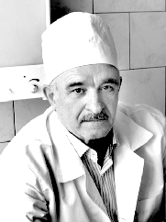- Шилизивад Мяхlячкъалализи чарулхъухlели хапли, декlли изесвяхlира, - гьанбиркахъули сай дила гъамси юлдаш **Чупалав Закаригаевли**,- къалабали райбольницализи ваахъира. Илав къаршиикибси хирург Гlябдуллагь Гlяхlмадовли дила изала хъярхъли белгибариб: къалабали операция бариб. Кункси някъличилси хирург уили сай ил. Больницализив вахъхlи кахlели, сагъкайубли дила хъули-шагьарлизи чарухъунра. Дила жан дерцахъибси тухтурлис ишбархlира уркlи-уркlилавад баркалла викlулра. Изала сегъуна бирусил мабагьаб сунени.

- Нушала 14 дус риубси рурси бай дугила замана хапли вайтlа изесряхlиб, - буриб гьачам набчилси ихтилатлизиб, Кичихlямрила шилизирадси **Арсланбекова Бариятли**. - Илала умхитlлизирад дахъал хlи дура ардякьири. Савли дуги, сагlят хlябал диркухlейс нушани рурси Сергокъалала больницализи раахъира. Хlи тlашдилзули ахlенри. Тухтуртани къалабали хирург Гlябдуллагь живариб. Медсестрабала икьайчил, илини итмаданал операция бариб. Ил таманбиубмад Мяхlячкъалализивад дурхlнала хирургра саиб. Савли, бара берхlи булхъухlейс сабри операция таманбиубси. Баркалла биаб сунес, хирург Гlябдуллагьли нушала рурсила жан дерцахъиб.

Илала гlямрулизир, сай узути дусмазир илдигъунти анцlбукьуни дахъал диубли дургар. Сунес илдигъунтачила гьанбушилира дигхlейгахъу. Илра адамлизибси хала-хlерхнила, уркlилизиб пахру хlебурцнила лишан саби.

- Адамла жан багьанданси дяви тухтурла гlямрулизиб гlядатласи, гьар бархlиласи бузери саби, - бурули сай хирургли.

1999 ибил дусла августличив, Дагъистайс къиянбухъунси вахтлизив, Республикала цархlилти хирургуначил, Гlябдуллагь Гlяхlмадовра Чечентала шайчибад бакlибти къачагъуначилси дергълизиб декlли бяхъибти Россияла бургъанти, Дагъиста адамти бебкlализибад берцахъес Лавашала районна больницализив, бамсриагарли узули калун. Илар Гl. Гlяхlмадовли дакlударибти гъабзадеш, санигlятлашалти устадеш багьандан хирург РФ-ла Президент **В.Путинни** някъличи биршуси, сунела у белкlунси сягlятличил шабагъатлаварибсири.

Чебяхlси категорияла тухтур, Дагъистан Республикала арадеш мяхlкамбирнила шайчибси бузерила отличник Гlябдуллагь Гlяхlмадов, Дахадаевла районна Кьялкнила шила школализир 8 класс делчlи, Дагъиста медучилищелизи керхурсири. Советунала Гlярмияла къяяназиб къуллукъбирухlели, частьлизив фельдшерли калун. Гlярмиялизивад чарухъунхlели, медучилищелизибси белчlуди даимбариб. Ил таманаили, республикала центральная больницализив, хирургияла отделениелизив узескайиб. Медицинала институтлизи керхесра бажардиикиб.

Сабухъчевси, уркlилизиб чlумаси кьасличилси, яхlчевси мурталра мурадличи виур. Хlерела замана институтлизив учlули, дугели профессор **Рашид Пашаевич Аскерхановла** клиникализив узули, санигlятлашалти устадеш, бузерила опыт гьарра шайчирад имцlадикlахъули, Гlябдуллагьли кlелра мерличир сунечила гlяхlти хабуртицун тlинтlдиахъуб. Барх бучlули, бузули калунтани къяба дарган урши ишбархlилизивра гlяхlла шайзивадцун гьаниркахъу.

1978 ибил дуслизив ил, направление хlясибли, узахъес Алма-Атализи вархьибсири. Ил шагьарлизив Дагъистайзивадси жагьил тухтур кlел дус мегьла гьунила больницализив узули калун. Дагъистанланна у чихъли бихули, сай акlубси шила, лебилра даргантала багьа ахъбуциб, санигlят мурхьли бяркъурли ахlерти мер-мусаличи - даргала дубуртази чарухъун.

Чумал дус Мяхlячкъалализив, профессор **Зулпукьар Гlябдуряхlманович Мяхlяммадовличил** варх узули калун. 1980 ибил дусличибад сунела гlямрула кьисмат сергокъалалантачил цабариб. Ишбархlилизив хирург Гlябдуллагь районна шимазиб хlербирути бахъал адамтани ункъли вала, илала халаси хlурмат биру. Сайра бахъалгъунти сергокъалалантала вайличивра гlяхlличивра камхlейрар.

Илгъуна сай пергер адам, хъалибаргла гlяхlси бекl, пагьмучевси хирург, районна адамтала уркlбази гьуни баргибси, сергокъалалан ветаурси кьялклан багьадур Гlябдуллагь.

**Хl. Амирчупанов**

**Суратлизив: Гl.Гlяхlмадов**



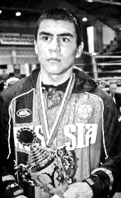Ражабов Ражаб 30 дусличив имцlали нушала районна ДСО "Урожайлис" гьуни чебиахъули калунсири. Ил гlяхlцадхlи нуша - ургав агара. Сергокъалала районнизир, арагlебли Дагъистайзир физкультура ва спорт гьаладяхl ардукнилизи ил пергер гъабзали мекелли халаси пай кабихьиб. Ил узуси заманаличил дархдасунтири районна спортсментала лерилра сархибдешунира.

Дагъистан Республикала культурала урибси хlянчизар **Ражаб Шяхlбанович Ражабов** гьаниркахъули, нушачиб гьар дуслизиб дурабуркlуси, республикализиб гьалабдеш багьанданси футболла турнир гlядатласили бетаурли саби.

Ишбархlи, ил турнир бетурхуси замана, нушачи Ражаб Ражабовличил бархбасунси цагьатlи разиси хабар бакlиб: Москвализив хlерируси илала урши **Шяхlбайчивад** акlубси Ражаб Ражабовли спортла ахъанайтачи гьуцlси гьуни буцили сай.

Бара 20 дус виубси, жагьил уршили спортлизир кацlибти ишди гунзри вайти хlедиъниличила дирхалачебдешличил бурес вирар. 2014 ибил дуслизив ил боксла шайчив, жагьилти-ургав Россияла чемпионна уличи лайикьикиб. Сербиялизив, Халкьани-ургабси турнирличив чедиикиб. 2015 ибил дуслизив Россиялизиб гьалабдеш багьанданти абзанала призёр ветаур. Кореялизир детаурти Лебил дунъяла дявиласи искусствола шайчирти абзаначив чедиикиб. Ближний Востокла пачалихъуни - ургарти боксла абзанала кубок сархиб. Иш дуслизив Хабаровсклизиб дураберкlибси Халкьани-ургабси турнирличив чедиикиб.

Ражабли Рязань шагьарлизиб, Россияла Ярагъладарибти Цlакьанала гьавала десантникунала дивизиялизиб къуллукъбариб.

Ишхlели Москвализив, физкультурала колледжлизив учlули сай.

75 килограммла битlакlлизив, ишдусла ноябрьличиб дурабуркlуси, боксла шайчибси Россияла чемпионатличи хlядурикlули сай.

Жагьил спортсменни сунела гьала кабихьибси мурад - улкала, Европала, дунъяла, гlур 2020 ибил дусла Олимпиадаличив чедиикни саби.

Нушала районнизивад дуравхъунси, Москвализив хlерируси жагьил боксёрлис гьарбизуни дулгули, дигахъира Р.Ражабовла лерилра гlямрула хьулани ва кьасани детерхурли.

Жагьил уршили сунела лерилра, гьанналаурла ва челябкьлализирти спортла гьунарти хала дудешлис - Ражаб Ражабовлис багъишладирули сай.

**Нушала корр.**

**Суратлизив: Р. Ражабов**





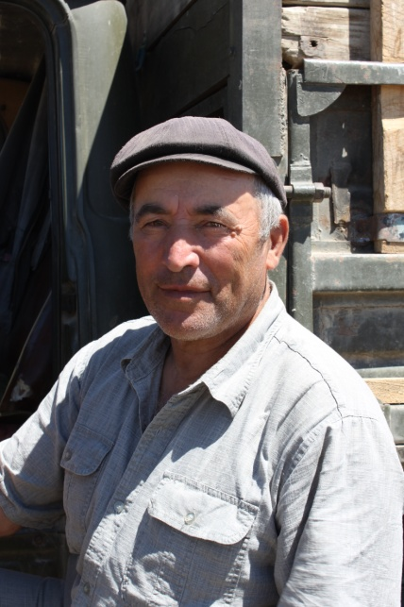Адамти лебти саби акlубхlейчибад сегъунабиалра санигlятличи уркlи дигили бицlибти, гьар бархlила бузерили чархлис рахlятдешра хlял-тlабигlятла шадси гьавра чучи хьурадирути. Илдас гьарил балбуцибси хlянчили, бузерила гьарил ганзли талихl биху, гlямрула мурадра бахъалгъунтани илизибцун чебиу.

Тяп илдигъунтала лугlилизивад сай нушала фотокорреспондент **Даудхlяжи Даудовли** касибси иш суратлизивси пергер зяхlматчи **Гlялилби Мяхlяммадовра**.

Гlялилби школализив учlухlелил шофёр ветаэс хьуликlусири. Хьул бартаъниличи ил лерилра гlямрулизив хlилнавиркьули сай. Хьар Махlаргила школа таманаибхlели, жагьил урши Избербашлизибси ДОСААНФ-ла автошколализи учlес керхур. Дигуси санигlятличи вегlиуб. Ватlанна гьалабси чебла ихъули, улкала ярагъладарибти Цlакьаназиб къуллукъбирухlели, кlелра дус автомашиналичив узули калун. Сунела санигlят ункъли бяркъур. Гlярмияла къяяназивад хъули чарулхъухlели, автовзводла командирла заместитель Гl. Мяхlяммадов цаибил классла шофёр сайри. Шилизибси колхозла хlякимтани итмаданал иличи сагаси ГАЗ-53 журала автомашина чебигьун. Илхlейчирад Хьар Махlаргила шила мякьлабси вацlали чуйнара сунела дяхl дарсдариб. Гlялилби 40 дусличив имцlали, цадехl дяхlличил, чеббикlибси санигlятлис мардешличил къуллукъбирули автомашина бузахъули вашули сай. Сай узути дусмазир илини чумдехlра запасла гlягlниахълуми, набт-бензин мяхlкамдариб, капитальный ремонт агарли автомашинализи азирти километрти ахъахъиб. Диркьаличира виули, дубуртазира вашули, машиналичир дахъал духби гечдариб. Хозяйствола сегъунти-дигара хlянчилизир жигарла бутlакьяндеш дирули, шанталара колхозла хlякимталара баркаллаличи лайикьикиб.

Гl.Мяхlяммадовла сурат дахъал дусмазиб колхозла Хlурматла уркьуйзиб жагабикlули калун. Хlялалси бузери чихъли кьиматлабирули, ил Правительстволи "Бузерилизив декlарухъни багьандан" медальличил шабагъатлаварибсири.

Ишхlели улка анар-ханарбиубли, уртахъти хозяйствоби тlутlудиубхlелира, Гlялилби дигуси санигlятлизивад къябхlердиб. Сай вегlси машиналичив, хlяжатикибсилис икьалабирули узули сай. Камси хlекьлис илини шантала, сай валутала мурадуни дартарахъу. Унраличирти хозяйствобас кумекличи музаулхъан. Иличила районна хозяйствобала руководительтазирад гьар даим баркаллала дугьби аргъес вирар.

-Гlялилби Мяхlяммадов гьар дуслизив, нушаб арши-мурала хlянчилис кумекличи музаулхъан, - викlи "Хlунтlена Октябрь" ГУП-ла директор **Мухтар Мяхlяммадов**, - Дебали гlяхlси адам сай. Сунела санигlят ункъли бала. Илала машина гьачамалра букьбуунси замана наб гьанхlебиркур. Бузерила гьар бархlила нормаби 150-200 процентла тамандирули узар. Гьайгьайра, илгъуна пергер баркьудила зяхlматчис ну баркалла хlей-кlес хlейрус. Арали ватаб сай, гlурра нушагъунтас разидеш бихахъес.

***Нушала корр.***

***Суратлизив: Гl. Мяхlяммадов***





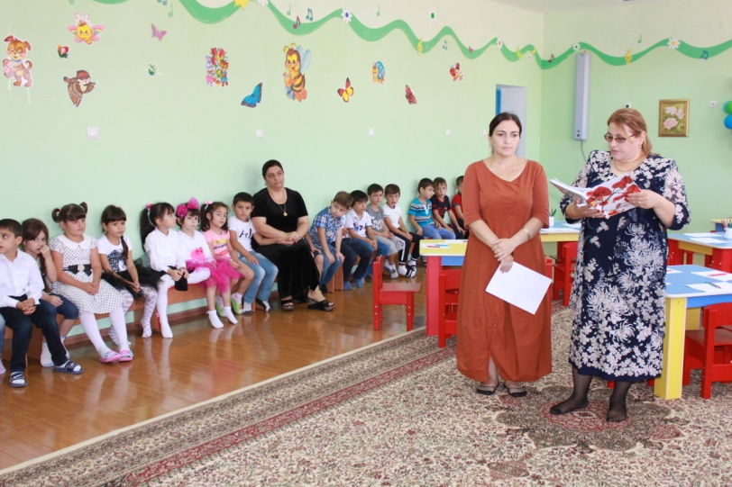Россия 20-ибил даршдуслихъла терроризм (къачагъдеш) бикlуси изай буцили саби. Ил балагьлизибад улхутала, кабуршутала, чулахъбирутала, урухбирутала ахир агара. Ил балагьлизи биркули саби биштlати дурхlнира. Ил багьандан илди даим махбирес, чус гlягlниагар секlайчи къячхlебилкахъес, урхlла адамличил чиналра хlебашахъес, чули хlебалуси мерличи хlебукьяхъес гъайикlес гlягlнибиркур.

Сентябрьла 3 терроризмаличи къаршиси бархlили багьахъурсири. Ил бархlилизир районна школабазир, дурхlнала унхъразир ил темалис хасдарибти далдуцуни дурадеркlиб. Илгъуна балбуц бетерхур Сергокъалализибси "Олимпийский" бикlуси дурхlнала анхълизибра. Иличи халаси заллизи старшая группала дурхlни, воспитательницаби цалабикиб. Илаб воспитательницаби **Зарема Усеева**, **Жаннета Шихшунатова** гъайбухъун. Илдани биштlатази терроризм, террористуни чихъали сабил, дурадеркlибти терактуначила буриб. Беслан, Каспийск шагьарлизир кадикибти терактуначила гьанбушиб. Илкьяйдали илдани бегlтази чула дурхlни мяхlкамбирахъесра буриб.

Биштlатани биалли илар къачагъуначи, къачагъдешличи къаршити назмуртира делчlун.

- Агардиаб къачагъдеш,

Диъмадиаб гlур дургъби,

Нуша диштlати дурхlнас

Хlердиэс дигулрану

Даршуси улкализир

Талихlчерли, разили, - бикlутири илди чула назмуртазиб. Биштlатани илкьяйдали террорличил къаршидеш чебиахъути суратунира дариб.

Гьарли-марли, чемадааб нушала дурхlнани гlур дургъби, дунъяличибад бетахъаб къачагъуни ва къачагъдеш, чула гlямрулизирад кундацlаб илди дугьбира.

***Нушала корр.***

***Суратлизиб: Балбуцличиб биштlати***

***Сурат Д-Хl. Даудовли касибси саби***

**Цаибил бархlилизибал**

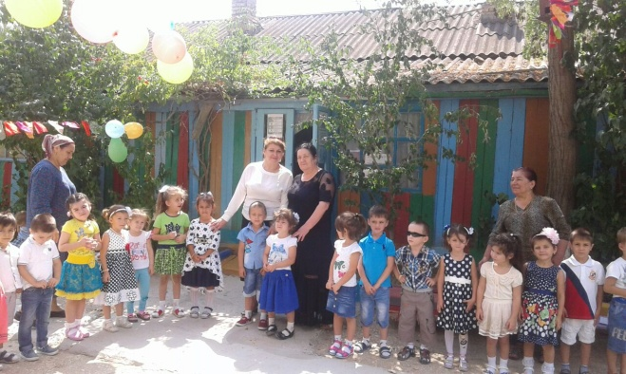Белчlудила сагаси дус бехlбихьниличил бархбасахъи сентябрьла 1-личиб нушала Сергокъалала дурхlнала кlиибил анхълизиб "Гьаргти унзала Бархlи" бикlуси уличилси байрам дураберкlира. Ил бархlилизиб нушала дурхlнала анхълизи бакlилри лебилра дурхlнала бегlти, илдала халати узби-рузби. Илкьяйда хlебиэс дуцlрумлизир гlекакlибти дурхlнала унхъри ил бархlилизир абхьибти сари. Цаибил бархlилизибал дураберкlибси ил балбуц абхьиб бяркъла ва методикала хlянчила шайчирси заместитель **Гl.Б. Гlялиевани**. Илар гъайрухъунси заведующая **Н.Кь. Мяхlяммадовани** белчlудила сагаси дус бехlбихьниличил лебилра мубаракбариб. Биштlатани илар жагати назмурти, далуйти делчlун. Байрам ахирличи бикиб цахlнабси лезгинкаличибли, лебилра делхъла мявализи кабухъун.

**Гl.Гlялиева, методист**

**Суратлизиб: Биштlати байрамличиб**

Комиссия бузерилизиб

Сергокъалала шила Администрациялизиб гlергъиси 15 дусла манзиллизиб юртанас мерани дедлугни ваятlа бири или эс вирар. Арц лертани мерани диркахъи - арц агарти мер агарли буи. Замана арбякьун, хlякимти барсбиуб, ишхlелила районна хlякимти бажардибикиб шила хозяйствола Ханум Мяхlяммадовала уличилси ГУП-ла ванзурби поселенческий тяхlярличи шурдатес, шила администрацияли биалли, хасси комиссия акlахъуб 9 адамлизибад, 3 азирцад адамла гlярзаби ахтардидарахъес, мерани дихая бикlутала.

Юртлис мерани дедили хlукмубирусири чучи хlеруди барес чилра агартас, бахъал дурхlни лебтас, дявила манзиллизиб бургъули буибтас, бекlлил мер агарли урхlла квартирабазиб хlербирутас.

Комиссия бузерилизибхlели, гьаман бакlибтани жалти дехlдикlи: Нуша язихълира юрт агарли, нушаб гьалаб-гьалаб юртлис мер декlарбарая или. Илдигъунти дурутас жавабти дедлуги комиссияла членти **Гlябдуллаев Тlагьирли**, **Бяхlяндова Анисали**, **Алхасов Мяхlяммадиминни**.

Гьалар паспортный отделла начальникли рузуси комиссияла член **Гlяхlмадова Рукьиятла** ва илкьяйдали районна Администрацияла юристли узуси **Къамбулатов Хасбулатлара** илаб багаладеш халал сабри.

Декlарли хlебурес хlейрар комиссияла председатель, сарира шила администрацияла Бекlли рузуси **Зубайдат Ибрагьимовачила**. Илини гьарра адамла баянти компьютерлизирад чедиахъи, мурт, чис сецад ванза бедилил. Комиссияла бузери бехlбихьайчира илини илди лерилра гlярзаби бекlдарибтири хlяйна-хlяйна хlясибли, дусми хlясибли, цабехl льготникуни, бахъал дурхlнала бегlти, гlярмиябазибти, дургъбала манзилла бутlакьянчиби ва инвалидуни балли. Зубайдат заместительли рузухlелира бамсриагарли рузусири, гьаннара шила Бекlла хlянчи илкьяйда жавабкардешличил дузахъули сари. Комиссияличибра гьар адамла суал илини дурайсули, акlубси суайс чебетаибси жаваб бедлугули, рузулри.

Хlурматла сергокъалаланти, 39 гектарцад ванзала юртанас мерани дедес хlядурбарили саби гъумла карьерла удирад музала гьаларад ва гlеларад. Гьанна мер хlебикибтас гlурла манзиллизиб бедлуга.

Льготникунас, бахъал дурхlнала бегlтас, гьаннала дургъбала бутlакьянчибас ва инвалидунас мерани дедлуга багьаагарли (гьалабла тlяхlярли) цlархlилтас биалли, ванзала (кадастровый) тяхlярли багьалис. Чус ванза бикибтани биалли бегl гьалар "зеленкаби" дарахъес чебиркур.

**З.М.Гlямаров,**

**комиссияла член**



Требуются 2 комбайнера на карьерный агрегат для работы в ночное время. Заработок за смену до 3000 р. Питание и проживание бесплатно

**Тел: 8 963 418 27 80**